
VOL.6 2004.6.13 発行
富山むし歯予防ﾌｯ素推進市民ﾈｯﾄﾜｰｸ
事務局／山本武夫
〒932-0231
富山県東砺波郡井波町山見1134-1
TEL（0763）82-5323
FAX（0763）82-6695

TELTEL（0763）82-5323
第６号
会報

And You(あゆ)の会のHP
http://www5.ocn.ne.jp/~motobuu/

「県民歯の健康プラン」、「フッ化物洗口」の推進へ
県内でさらなる推進のため呉東地区で初めて、And You (あゆ) の会講演会を開催

私たちAnd You (あゆ)の会は、2001年県が策定した新しい「県民歯の健康プラン」を、市民レベルで支持し，県民の歯・口腔の健康の確保に努め，全身の健康の保持増進に寄与するために活動することを目的として組織いたしました。
国や日本歯科医師会は8020運動を進めており、「健康日本２１」で国民の目標を挙げています。それらすべての出発点は歯を健康に保つ，つまり，むし歯にならないように予防をしっかりすることです。それを県のプランでは既に「むし歯予防パーフェクト作戦事業」として、フッ化物歯面塗布やフッ化物洗口を推進しておりますが、昨年(２００３年)1月ようやく、国は各都道府県知事に「フッ化物洗口ガイドライン」を出し、全国的な展開をめざし、積極的なフッ化物応用の推進を提唱しました。
私達And You (あゆ) の会は、県民や国民全体がフッ化物の正しい知識を得るための情報を速やかに提供し，優れた方法で健康である政策が進められるよう努力します。県内のフッ化物洗口の実施施設の連絡会的な存在としても考えております。今年度は、NPO法人日本むし歯予防フッ素推進会議と共催、県や富山県歯科医師会、高岡市歯科医師会の後援をいただきました。

富山むし歯予防フッ素推進市民ネットワーク平成1６年度講演会  １．日時 平成16年6月13日（日）午前10時～午後1時  ２．場所 新川文化ホール  （魚津市宮津110 ℡0765-23-1123）  3．講演テーマ「地域・家庭において口腔の健康を保つには・・・」  ①基調講演 「県民歯の健康プラン」  富山県厚生部健康課母子・歯科保健係 和田康志先生  ②特別講演 「むし歯予防と適切なフッ化物応用」  朝日大学歯学部口腔感染医療学講座  社会口腔保健学分野教授 磯崎篤則先生  ５．共催 ＮＰＯ法人 日Ｆ会議  ６．後援 富山県、富山県歯科医師会、魚津市歯科医師会、富山県歯科衛生士会 | 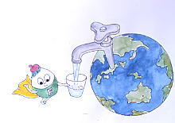  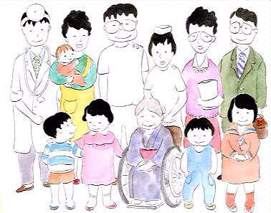
薬害オンブズパーソン会議のフッ化物洗口に関する意見書の解説出される
◆問題のある団体が出した誤りの多い意見に、学会などが正しい解説を出しました。歯科保健担当者は、これをよく読んで惑わされないようにしましょう。
【厚生労働省医政局歯科保健課滝口課長あてに出された薬害オンブズパーソン会議の意見書に対して、厚生科研高江洲先生と日本口腔衛生学会中垣理事長の連名の解説が以下のように出されましたので、報告いたします。(山本武夫)】
当検討班(厚生科研、日本口腔衛生学会)は、薬害ｵﾝﾌﾞｽﾞﾊﾟｰｽﾝ会議より厚生労働大臣に提出された、「フッ化物洗口の集団応用に関する意見書」（2003.8.4.）（以下、「洗口－意見書」）を詳細に検討したところ、以下の結論を得た。
1) 先に厚生労働省医政局・健康局長通知である、わが国におけるフッ化物洗口を4歳から14歳までの期間に実施することを主旨とする「フッ化物洗口ガイドライン」の方策を変更する必要は認められないこと。
2) ｢洗口－意見書｣の医学的検討の項目は、昨年、同薬害ｵﾝﾌﾞｽﾞﾊﾟｰｽﾝ会議より提出された「水道水フッ素添加についての意見書」および「報告書」（2002.5.7.）と同様の内容で、それらはすでに当検討会より｢薬害ｵﾝﾌﾞｽﾞﾊﾟｰｽﾝ会議意見書に関する見解｣（2002.7.8.）として解説した内容と重なる点が多いこと。
3) フッ化物洗口の実施に伴う、心配される全身的な影響があるとの証拠は認められないこと。
4) WHOは、フッ化物応用法の一つとして推奨している６歳以上の者に対する洗口の実施（1998、WHO ”FIFTY YEARS OF THE WORLD HEALTH ORGANIZATION IN THE WESTERN PACIFIC REGION”） を、今日まで変更していないが、日本口腔衛生学会の見解が示しているごとく、わが国では６歳以下であっても、永久歯萌出途上の幼児が歯列の完成するまで一貫してフッ化物洗口法を行なうことが推奨されること。
5) フッ化物洗口の集団応用は、保護者と学校など施設関係者の合意のもとで実施されており、また実施を希望しない者の選択も認められている。施設でのフッ化物洗口実施のために行なう環境整備は、個人の健康権や選択権を侵害するものでなく、施設内での継続実施を望む者達の健康権を保護し支援するものであること。
２００３年１１月５日付け
薬害ｵﾝﾌﾞｽﾞﾊﾟｰｽﾝ会議｢フッ化物洗口の集団適用に関する意見書｣の問題点とその解説
（用語について、薬害ｵﾝﾌﾞｽﾞﾊﾟｰｽﾝ会議意見書の記述を引用する場合はそのまま用い、解説においてはできるだけ正確な学術用語を用いた。）
１．｢洗口－意見書｣の主旨
問題点 1）「フッ化物洗口を集団（4歳から14歳対象）に行なうべきでない」、との意見について。
解説： フッ化物洗口を4歳から14歳までの期間に実施することは永久歯う蝕予防対策として有用であり、学校などの施設単位で行なうことが継続実施の支援になっていることから、先に厚生労働省医政局・健康局長通知である「フッ化物洗口ガイドライン」の方策を変更する必要は認められない。
わが国では、フロリデーション等の全身応用が行なわれていないこと、小児う蝕は減少傾向にあるものの先進諸外国に比べ2倍以上のう蝕数であること、またわが国におけるこれまでのフッ化物洗口事業の実施上で、洗口動作が十分にできることを確認したうえでフッ化物洗口を実施しているので、その点に関する懸念はない。したがって、わが国の実情では、永久歯萌出途上の幼児が６歳以下であっても、永久歯の歯列が完成するまでの期間、一貫してフッ化物洗口法を行なうことが推奨されてきている^{１）}。
参考文献：1) 日本口腔衛生学会フッ素応用研究委員会：口腔衛生学会誌, 46: 116-118, 1996.
２． WHO（世界保健機構）の動向
問題点 2）「[WHO必須薬品モデルリスト第13版 (2003.4.)]で、この品目の公衆衛生上の当面の問題との関連性、および/または有効性、安全性には疑問がある、と注記し、モデルリストから削除する方向で検討している」、との紹介について。
解説： CDC（米国国立疾病管理予防センター）の紹介によれば、「WHO必須薬品モデルリスト第13版｣^{2）}において対象となっているものはサプリメント（補充剤）のことであり、う蝕予防に用いるフッ化物の場合、フッ化物錠剤が対象となっている。フロリデーション、歯磨剤、フッ化物洗口などはサプリメントに含まれてはいない。
実際、WHOはフロリデーションやフッ化物配合歯磨剤の利用を推奨しており、その他のフッ化物応用法の一つとして、６歳以上の者に対する洗口の実施も推奨している^{3）}。今日までこれら推奨の方策を変更した文書は見当たらない。
なお、[WHO必須薬品モデルリスト第13版 (2003.4.)]において、モデルリストから削除する方向で検討している、との記述はない。しかし、再検討の対象になる薬品に定型の表現として、「the public health relevance and/or safety of this item has been questioned and its continued on the list will be reviewed at the next meeting of the Expert Committee.(この品目の公衆衛生的応用の妥当性および/または安全性が疑問視されてきており、本リストへの掲載の継続について次回の専門委員会で再調査されるであろう。)」と記述されている。「錠剤は適正量が注意深く与えられれば有効である。しかし、錠剤は公衆衛生的に応用されるより家庭で個人的に応用されることの方が一般的である。毎日、子どもに錠剤を与えるという両親のコンプライアンスは概して乏しいので、有効性は縮小する方向にある。」と考えられており、意見書に引用されているコメントは、そのような趣旨であると理解される。また、今回のWHO文書にみられるコメントは、今後検討される予定であるとの意味で、現在のところ、フッ化物錠剤は適切な専門医の指導管理のもとで利用されるべきであると解釈される。
参考文献：2) WHO: Essential Medicines, WHO Model List (revised April 2003), 2003.
3) WHO: FIFTY YEARS OF THE WORLD HEALTH ORGANIZATION IN THE WESTERN PACIFIC REGION, 1998.
３．医学的検討
問題点 ３） [フッ素の急性最少中毒量は0.1～0.5 or 0.8mg/kg体重 と考えられる]、との記述について。
解説： 一般に、中毒とは毒物を摂取して何らかの生体機能が障害され悪影響がみられるものをいう。悪影響が見られない場合（ホメオスターシス保持）は単なる負荷とよばれる。フッ化物の急性毒性に関して、医療機関への紹介が必要なレベルとして国際的にPTD（見込み中毒量） 5mgF/kg体重が使用され、CDCもこの基準を採用している^{4）}。
学生実習での評価は調査のデザインや医学的判断のあいまいさが大きく、急性中毒量を推定する学術的な根拠にすることはできない。
参考文献：4）Bayless, J.M., et al: J. Am. Dent. Ass., 110:210,1985.
問題点 ４）[長期的害作用について：フッ化物洗口では、年齢の低い者ほど飲み込んでしまう量が多いことから、水道水へのフッ素添加と同様に発癌性を含む長期的害作用に危険がある]、との記述について。また、 [「骨折、腎疾患、神経系および遺伝系の疾患」との関連性が証明されている]、との記述について。
解説： 今日までの数多くの疫学調査を総合的に検討した医学専門機関、WHOを含む25例の報告がある。これら報告において、適正濃度で調整されている、または天然によるフロリデーションが何らかの全身の悪影響を増加させるとの証拠を確認することができなかった、と結論されている^{5）}。フッ化物洗口の場合は、長期間で積算される摂取フッ化物量がフロリデーションの場合に比べて約1/5程度であるので、フロリデーションの疫学調査結果を越えて心配することは妥当でない。
骨のフッ素症： 過剰のフッ化物曝露を経験した人々における疫学調査の結果に基づけば、フッ化物洗口に用いられる濃度と量のフッ化物応用によって骨のフッ素症を引き起こすとの報告は無い。
腎疾患：う蝕予防に用いられるフッ化物応用レベルで生体に摂取されるフッ化物については、腎がフッ化物の均衡を維持にするのに重要な器官であることから、腎疾患には医学的な考慮が払われてきた。
摂取されたフッ化物の約50％が24時間以内に腎を通して排泄され、残りのフッ化物の多くは、骨や歯などの硬組織に取り込まれる。フロリデーションにおけるフッ化物の推奨量が腎疾患をもった子どもたちになんらかのリスクをもたらすという証拠は認められない。フロリデーションが腎疾患の人々にとって安全であるように、フッ化物洗口における口腔内残留量を検討しても、生体にとって安全域のレベルである^{6）}。腎患者の場合は、健常人以上に歯科治療に伴う苦痛や身体的リスクを避けるべきであることから、フッ化物洗口は腎患者にとっても有用な方法として推奨される。
アレルギー：フッ化物洗口に用いられるフッ化ナトリウム溶液によってアレルギーが発現したという報告はない。疑いが持たれた、との事例はあるが、パッチテストなどによる第三者の確認でフッ化物とアレルギーの関連性が認められたことはない。
骨折、ガン、神経系および遺伝系の疾患: フロリデーションと骨折、ガン、神経系および遺伝系の疾患とに関連がないように、フッ化物洗口においても関連があるという報告はない。
参考文献： 5) British Fluoridation Society: Examples of authoritative reviews of the safety and / or effectiveness of Fluoridation, 2000.
6）John J. Clarkson, Mary Waldron: Topical and Systemic Fluorides in Children with Renal Diseases, FDI Statement, General Assembly 2003．
問題点 ５）「フッ化物洗口は歯のフッ素症のリスクとなる」、との危惧について。
解説：永久歯の萌出時期から開始するフッ化物洗口で、“歯のフッ素症”が発現することは生命科学的にあり得ない。
WHOは「毎日摂取されたフッ化物の全体量を考慮すべき」といっているが、これは、フロリデーションなど全身的応用の行われている地域において摂取されるフッ化物量に、さらに、う蝕予防のための各種のフッ化物応用が過剰に行われた場合の全体量が問題になるという意味である。現在、わが国においては、調整によるフロリデーション地域はなく、４歳からフッ化物洗口を実施したとしても、歯のフッ素症発生が問題となるような条件は存在しない。日本口腔衛生学会では、「就学前からのフッ化物洗口法に関する見解」を発表し^{1）}、わが国において就学前からのフッ化物洗口が推奨される妥当性とその必要性を明らかにしている。
佐久間らは、日本人における６歳未満児のフッ化物洗口による洗口液の残留量を調べているが、日本の児童は洗口を適正に行っており、その残留量を検討してみても、歯のフッ素症発現にかかわる要因にはならないことを示している^{7）}。
また、八木らは、日本において飲料水中に天然にう蝕予防に有効なフッ化物が含まれる地域の児童（天然フッ素群）、４歳からフッ化物洗口を実施している地域の児童（フッ化物洗口群）、および飲料水中フッ化物不足地域に住むフッ化物洗口を実施していない児童（非フッ素群）において歯のフッ素症の発現を調べた。その結果、天然フッ素群の方が非フッ素群よりフッ素性とみなされたエナメル斑の発現が多かったのは当然であるが、フッ化物洗口群では非フッ素群に比べて、むしろフッ素性とみなされたエナメル斑の発現が少なかったと報告されている^{8）}。
よって、フッ化物洗口の実施に先立って洗口と吐き出しの練習を行い、洗口液の不用意な飲み込みがないことを確認した後に実施される場合、４歳児から開始されるフッ化物洗口が歯のフッ素症のリスク要因であるとみなすことはできない。
参考文献： 7) S. Sakuma et al: Fluoride mouth rinse proficiency in Japanese Preschool Children, Int. Dent. J., 2003 (in press).
8) 八木 稔, 佐久間汐子, 宮崎秀夫：就学前４歳児からのフッ化物洗口プログラムは歯のフッ素症のリスク要因か, 口腔衛生会誌, 50, 375-381, 2000.
問題点 ６）「近年､子供のう蝕は減少しており､フッ素洗口の必要性はそもそも低い」、との意見について。
解説： 子供のう蝕は減少傾向にあるものの、さらに改善を図っていくべきであり、フッ化物洗口の必要性は高い。
う蝕は健康障害の１つであり、最も有病率が高い小児疾患の一つである^{9）}。また、う蝕は蓄積性の疾患であり、修復処置を行ったとしても、予防対策を行わなければ、その後もう蝕に罹患するリスクは高いまま推移する。そのため、小児期にう蝕に罹患することは、将来的に歯を失うリスクが高くなることを意味し、学齢期に好発するう蝕を予防することは、歯の一生を考えたうえで最優先されるべき歯科保健対策といえる。
近年、子供のう蝕は減少傾向にあり^{9、10）}、最新データでは12歳児DMFT（一人平均う歯数）は2.28と報告されている^{9）}【文献：H14文科省学校保健統計速報】。
しかし、この値は、「健康日本21」の「歯の健康」における学齢期の目標値（12歳児DMFTを１以下にする）に比べると高いし、一生涯のQOLの向上という点からも、さらに改善を図っていく必要性は高い。
フッ化物洗口が全国で最も普及している新潟県の最新データ（2002年度）をみると、12歳児（中学１年生）のDMFTの値が１以下となっている市町村は41（全市町村の37%）あり、その大半がフッ化物洗口を実施している^{11）}。
したがって、健康日本21の目標値を達成し、高いQOLを確保していくためにフッ化物洗口を実施する必要性は高いといえる。
参考文献： 9) 文部科学省：平成14年度学校保健統計調査速報http://www.mext.go.jp/b_menu/houdou/14/12/021203.htm
10) 厚生労働省医政局歯科保健課：平成11年歯科疾患実態調査報告, 口腔保健協会, 2001
11) 新潟県福祉保健部ホームページ http://www.pref.niigata.jp/fukushihokenbu/kenko/kenko.htm
問題点 ７）「う歯予防は､歯磨きの励行､おやつへの注意､歯科検診と早期の虫歯治療など､フッ素を用いない方法を徹底することで充分である」、との意見について。
解説： 「洗口－意見書」の記述は、近年の歯科医学の進歩や学説に一致していない。「洗口－意見書」で述べられている対策（歯磨きの励行、おやつへの注意、歯科検診と早期の虫歯治療）は、わが国では古くから実践されてきた。これらの対策は、歯磨き実施率ならびに治療率の向上、低い砂糖消費量など一定の成果を上げることはできたものの、う蝕の発生そのものを抑制する成果が乏しかった点が現在の歯科医学・歯科保健の専門家の間では常識となっている^{12）}。また、早期のう蝕治療を必要以上に推奨することの弊害も指摘されるようになり、現在では、歯科臨床の場でも、歯の再石灰化を促進させてう蝕の発生・進行を抑制する予防的な処置を優先させる必要性が強く指摘されている。この再石灰化療法の中心的役割を担うのがフッ化物である。したがって、「う蝕予防は、フッ素を用いない方法を徹底することで充分」とする「洗口－意見書」の記述は、近年の歯科医学の学説に一致していない。
参考文献： 12) 予防歯科臨床教育協議会編：実践予防歯科, 医歯薬出版, 1999.
問題点 ８）「フッ素洗口に有効性があるとした報告には､二重目隠し法を用いたものはまったくない」、との記述について。
解説：二重目隠し法によるフッ化物洗口の調査事例も少なくない。それらを含めた多数の研究を総合的に評価した結果から、フッ化物洗口法によるう蝕予防の有効性が示されている。
2003年5月に発表されたコクランレビュー（システマティックレビュー）¹³⁾では、広範な文献検索から選ばれた34研究についてメタ分析が行われ、フッ化物洗口の効果をDMFS（一人平均う蝕歯面数）でみた場合、対照群に比べてう蝕発生が26%抑制されることが示されている（95%信頼区間は23～30%）。このレビューでは、論文選択の基準として、研究デザインがRCT（Randomized Controlled Trial）または準RCTという条件が設けられ、選ばれた34研究のうち、二重盲検（double-blind）で行ったものが29研究あることが示されている。したがって、比較する２つの群の違いはフッ化物洗口を実施しているか否かという点のみに絞られた研究のみを扱っていることになり、フッ化物洗口以外の対策の効果が加算される可能性を極力排除されていると解釈できる。
参考文献： 13) Marinho VC, Higgins JP, Logan S, Sheiham A.: Fluoride mouthrinses for preventing dental caries in children and adolescents., Cochrane Database Syst Rev., 2003;(3):CD002284. Review.
４ フッ化物洗口を集団に行なうこととインフォームド・コンセント
問題点 ９）「集団にう蝕予防目的でフッ素洗口を展開すること（集団適応）は、個人の自己決定権を侵害する違法な公衆衛生政策である」、との意見について。
解説： ここで「違法な公衆衛生政策」に該当するものとしては、その国の国家行政や世界保健機関であるWHOが公認していない地方自治体における独自の公衆衛生施策についての違法性が論議の対象となるものである。
今回のガイドラインに示されているフッ化物洗口法は、わが国の厚生行政およびWHOによって公認されているものであるので、違法性の指摘は該当しない。問題は、現在の公衆衛生施策において、たとえ国家やWHOの機関が、その実施を推進する場合においても、個人の自己決定権等に関わる要因については、論議の対象となってきている。
そこで、自己決定権に関わるコンセプトとして、「インフォ－ムド・コンセントとは、正しい説明を受けて理解した上での自主的な選択・同意・拒否という意味である」¹⁴⁾、との定義があり、これを参照しながらフッ化物洗口について検討することがよいと考える。
フッ化物を集団応用する場合、ガイドラインでは事前の説明会が行政、現場(学校関係者)、保護者の理解などを得るために実施するよう指導されており、さらに不安を持つ人達への対応まで配慮されている。実際に現場で実施する場合は、自己決定（自主的な選択・同意・拒否）の機会としてフッ化物洗口実施についての希望調査が保護者(保育園児、幼稚園児、小学校児童)に行われている。集団応用の場合においても、インフォームド・コンセントの原則にもとづいた展開が行われている。
ところで、情報が提供され、フッ化物洗口の理解が高まったとしても、フッ化物洗口の個人的な応用にとどまれば、その継続は困難であることが指摘されている¹⁵⁾。フッ化物洗口は、学校教育現場等の集団で行われるときに継続性が保たれやすく、その結果、集団応用においてその十分な効果を期待され、わが国においても世界的にもその実績が確証されている。WHOが推奨している根拠はそこにある。
インフォームド・コンセントは、個人レベルでの選択に関わるところが大きいが、それと同時に、地域における保健政策を決定するために、政策決定に関わる人々と保健専門職によるインフォームド・ディシジョン（情報に基づく決定）が求められる。そうした決定は、フッ化物洗口に公共的な議論や検討に耐えうるだけの科学的な根拠（効果と安全性）があるかどうかで判断するべきである。
う蝕予防方法の選択に際しては、安全で効果的に健康を手に入れる枠組みづくりを優先させるべきである。その上で、その枠組みに入りたくないという人々には、それがう蝕予防にもちこまれるとき、果たして適切に表現され得る概念であるかどうかはともかく、いわゆる「個人の決定権」という概念によって、そこからはなれるという選択があってもよいであろう。集団的フッ化物洗口は、そうした性格を有する公衆衛生的な予防手段として位置づけることができる。
参考文献： 14) 久道 茂：公衆衛生の責任, 東北大学出版, 193-196, 2000.
15) 松尾敏信：すべての人々が健康に －診療室の予防から、すべての人々の予防を目指して, 歯科衛生士, 25(11): 66-67, 2001.

And You(あゆ)のキャンペーン活動
２００３年「いい歯の日キャンペーン」高岡イオンSCで開催
イオン高岡SCでの「いい歯の日キャンペーン」は、おかげさまで大盛況でした。参加された皆様、本当にお疲れ様でした。スタッフの歯科衛生士による紙芝居・歯磨き体操や、沖田進先生のフッ化物洗口講話、井波庄川ロータリークラブ三谷会長の挨拶もありました。アンケートの協力者の概数は、２６８名でした。子供づれ用のお土産セットは、１００個用意しましたが、１時間以内になくなりました。大誤算でした。参加スタッフは、ロータリークラブ８名、And You (あゆ)の会関係１９名、でした。また、マスコミの取材は、北陸中日新聞、富山新聞、北日本新聞の三社でした。
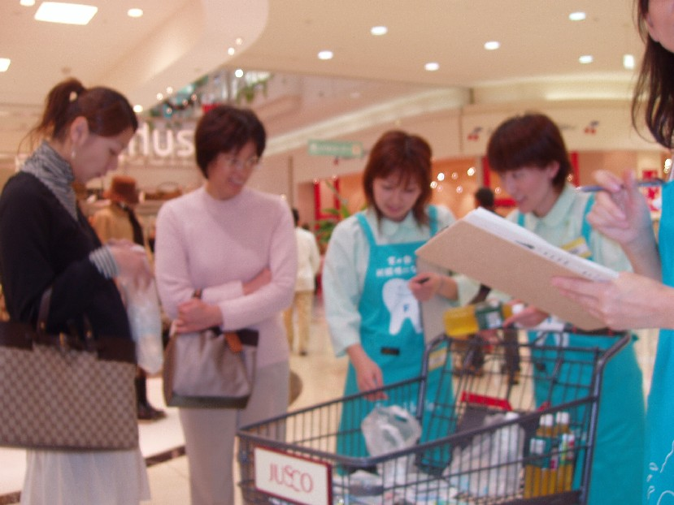 | 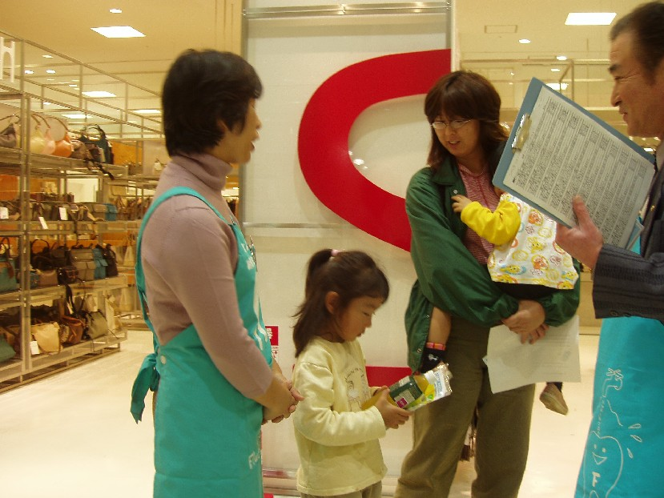 | 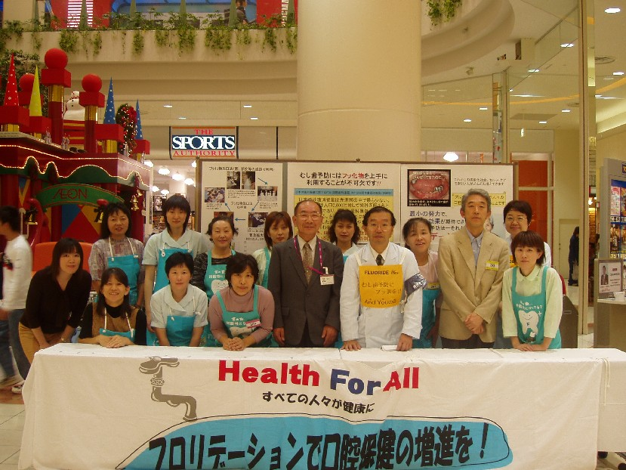
２００４年「良い歯の日キャンペーン」庄川・井波で開催【新聞記事を紹介】
北陸中日新聞 ４月１９日(月)１３頁 【富山情報】とやまワイド欄
虫歯予防にフッ素 買い物客らにPR 井波、庄川で市民団体
多くの人に健康な歯を持ち続けてもらおうと、市民団体「富山むし歯予防フッ素推進市民ネットワーク」＝愛称・And You(あゆ)の会＝は１８日、井波・庄川両町内のショッピングセンターで、買い物客らにフッ素が虫歯予防に大きな効果があることをアピールした。
啓発運動は、４月１８日を”よ・い・は”と語呂合わせしたもので、歯科医師や歯科衛生士らでつくる同市民ネットワークのメンバーほか、井波庄川ロータリークラブ員ら計１４名が参加した。
山本武夫・同市民ネットワーク代表(５１)らは、「フッ素には、初期虫歯の修復作用(再石灰化促進作用)があり、水道水に適量のフッ素を入れれば大きな効果を期待できる」などと買い物に訪れた人たちに説明していた。(桑野隆) 。
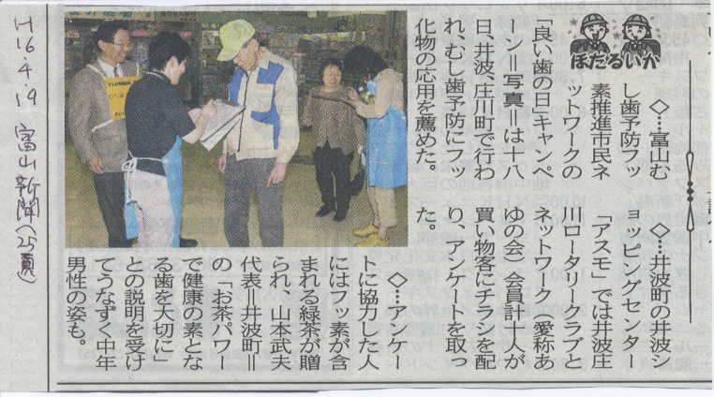
富山新聞記事(平成１６年４月１９日)
【And You (あゆ) の会の研究調査事業】
ポケット水質検査計による、ミネラルウォーターのフッ化物イオン濃度測定資料
むし歯予防効果が大いに期待される、上水道の水質基準(0.8ppmF)以上で販売されているミネラルウォーターを水質検査で見つけました。(ちなみに原水が2ppmFのものまで、販売が許可されています。)
サンプル名 | 販売元 | 原水地 | 測定F濃度（ppmF）
Fluoride to go | DANNON | 北アメリカ | 0.9
ULIVETO(微炭酸ミネラル・ウォーター) | 片岡物産 | イタリア | 1.6
NATURAL BODY(岡山) | ナチュラルボディ | 成羽町(岡山県) | 1.9
北海道白老天然スパウォーター | 白老温泉 | 白老町（北海道） | 0.9
比田の湯 | 湯田鉱泉 | 島根県 | 1.2
スパークレット | DANNON | North America | 0.9
カルシー（天然カルシウム温泉） | ケイゾー | 佐野温泉（福井県佐野町） | ２以上
温泉水99(鹿児島垂水温泉) | エスオーシー(株)：東京 | 鹿児島県垂水市 | 1
Vals 炭酸 | カステルジャパン | ヴァルス・レバン（フランス） | 1.1
ヴァットヴィレール・ミネラルウォーター | 西本貿易（株） | ヴァットヴィレール（フランス） | 1.6
ハイジランド・ウォーター | 国分株式会社 | スイス | 1.2
コントレックス | 大和物産 | コントレックス(フランス) | 0.8
《参考資料》NPO法人日F会議取りまとめの全国フッ化物洗口実態調査速報！
2004年3月31日現在【施設数3923(前回2951)、人数396702(前回303182)】

「And You(あゆ)の会の趣旨」
「富山県歯の健康プラン」を、市民レベルで支持し，県民の歯・口腔の健康の確保に努め，全身の健康の保持増進に寄与するために活動することを目的として組織いたします。
国や日本歯科医師会は8020運動を進めており、「健康日本２１」で国民の目標を挙げています。それらすべての出発点は歯を健康に保つ，つまり，むし歯にならないように予防をしっかりすることです。
私達は。国民全体が正しい知識を持ち，優れた方法で健康である政策が進められるよう努力します。特に，公衆衛生的に優れた水道水フッ素濃度適正化をはじめとするフッ化物の利用を広めようとするものです。是非，私達のこの活動をご理解頂き、諸外国では常識となっているむし歯は過去の病気である世界を実現するために，ご協力をお願いいたします。
And You(あゆ)の会 平成１６年度活動計画
- 総会兼講演会…６月１３日午前１０時～午後１時(新川文化ホール)
- 広報活動…会報第６号（本号）第７号（秋発行予定）、ＨＰアップ
- 啓発活動……１１月８日「いい歯の日キャンペーン」(イオン高岡店予定)
- 調査研究活動①…県内フッ化物利用状況調査について
- 調査研究活動②…フッ化物予防効果資料づくりについて
- 調査研究活動③…県内飲料水フッ素濃度調査について
- 支援活動①…パーフェクト作戦等、フッ化物推進支援・協力
- 支援活動②…水道水フッ素濃度適正化支援
- 研修活動…全国大会・フッ化物応用推進シンポジウム等参加
- その他…各種団体との交流、ボランティア活動協力

（お知らせ） この会報は、下記HPから、ダウンロードして印刷も可能です。

(編集後記)
今回の第６号は、平成１６年度総会・講演会に間に合わせる形で、ようやく出来上がりました。昨年1月に「フッ化物洗口ガイドライン」ができましたが、県内でも、フッ化物洗口はまだまだ実施に至らない地区も多く、子供たちの将来に対して、専門家として心を痛めます。実施して数年たって、特にハイリスク児には成果を感じ取れます。今回の講演会もNPO法人日本むし歯予防フッ素推進会議と共催で開催できました。それを県・富山県歯科医師会・魚津市歯科医師会とさらに今年から富山県歯科衛生士会も後援をいただきました。フッ化物洗口発祥の地、魚津を中心に新川地区でフッ化物洗口の広がりを期待する意味で、And You (あゆ)の会の活動が礎となることを期待しております。むし歯予防のためのフッ化物応用の活動を通じて、県民の皆様の健康に貢献できる幸せを会員の皆様と分かち合いたいと思います。それが富山むし歯予防フッ素推進市民ネットワークの原点です。(山本武夫)

「（事務局）入会の申し込みはこちらにお願いします」
〒932―0231 富山県東砺波郡井波町山見1134―１
山本武夫歯科医院
TEL 0763―82―5323
FAX 0763―82―6695
E-mail:ymmt@f-take.com
http: //www.f-take.com
And You(あゆ)の会のHP http://www5.ocn.ne.jp/~motobuu/

